Расписание – алгоритм работы учащихся 7А класса по русскому языку
на период с 27.04.20 по 30.04.20
Дни  недели | время | Тема урока | Алгоритм работы на уроке | Если проблемы с интернетом | Домашнее  Задание  Время отправки учителю
Понедельник | По расписанию уроков | Контрольная работа по теме «Частица» | 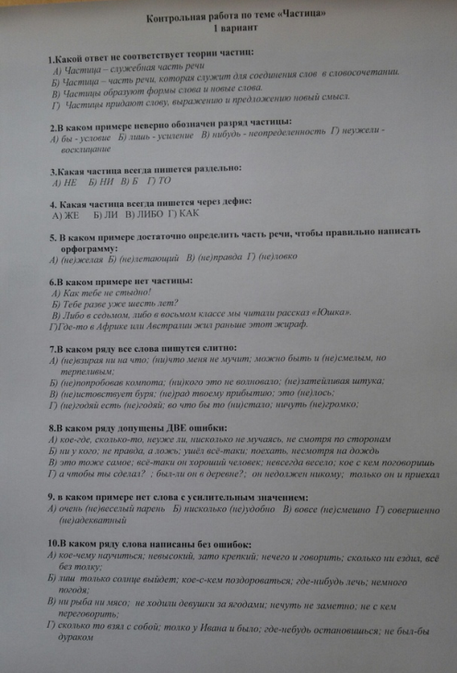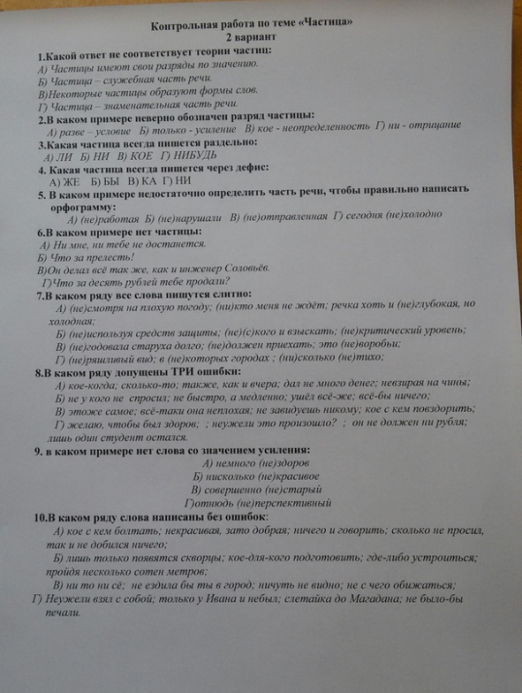 |  | Через WhatsApp или эл. почту  (до 28.04.20)
Вторник | По расписанию | Переход самостоятельных частей речи в служебные | 1. Просмотреть видеоурок по ссылке  https://youtu.be/eBrzS-MIToQ  2. Составить 10 пар словосочетаний: |  | Через WhatsApp или эл. почту  (29.04.2020)
  Самостоятельная часть речи | Служебная
Среда | По расписанию | Понятие о междометии. Основные функции междометий. | Платформа РЭШ  Работа по заданию к уроку 66 на сайте РЭШ  Д/З упр. 471, 477 |  | Через WhatsApp или эл. почту  (до 30.04.2020)
Четверг | По расписанию | Звукоподражательные слова | 1. Посмотреть видеоурок по ссылке  https://youtu.be/n4NQ_96c9Ik  2. Выполнение упр. 482, 478 |  | Через WhatsApp или эл. почту  (30.04.2020)

